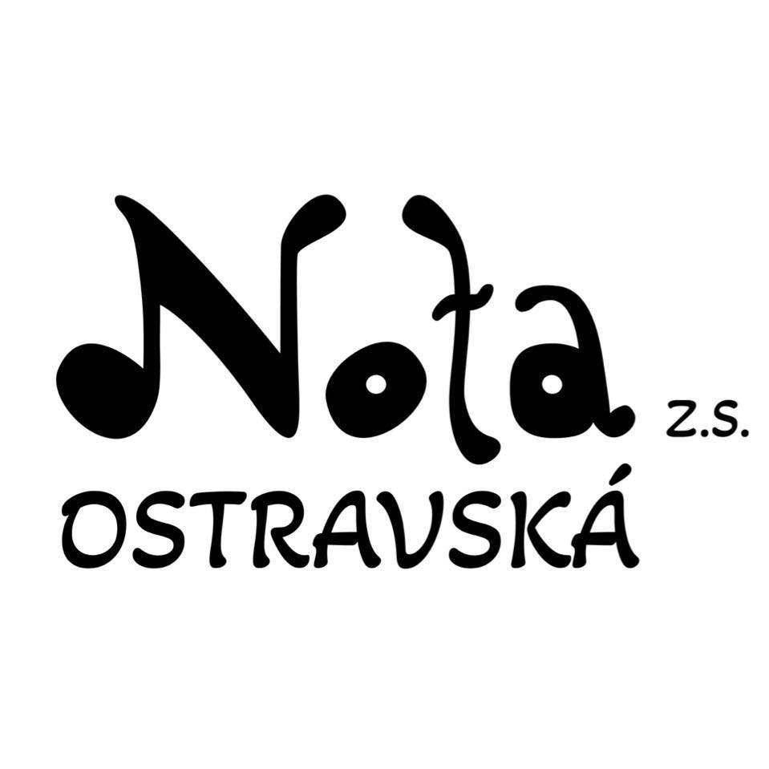

Ostravská Nota, z.s.

Výroční zpráva za rok 2024
Hudbou, kulturou a vzděláváním k porozumění
Ostrava, 2025

Obsah
1. Úvodní slovo ........................................... 3
2. O organizaci ............................................ 4
3. Kontext dotačních programů ............ 5
4. Realizované projekty a aktivity 2024
5. Finanční aspekty .................................. 12
6. Dopad, přínosy a výzvy ........................ 13
7. Plány na rok 2025 ................................ 14
8. Poděkování ............................................ 15

Výroční zpráva Ostravské Noty, z.s.

1. Úvodní slovo
Rok 2024 byl pro nás v Ostravské Notě obdobím intenzivní práce zejména v oblasti neformálního vzdělávání a posilování role romské komunity v kulturním a společenském životě. Díky dotacím z Ministerstva školství, mládeže a tělovýchovy a za podpory OP JAK jsme mohli realizovat projekty zaměřené na školení romských dobrovolníků, komunitní setkávání a vzdělávací akce pro děti, mládež i dospělé.

2. O organizaci
Název: Ostravská Nota, z.s.
Činnost: spolek působící od roku 2021 v Ostravě, zaměřený na podporu kulturních, vzdělávacích a osvětových aktivit ve vztahu k romské komunitě a veřejnosti obecně.
Hlavní oblasti činnosti:
• pořádání multižánrových kulturních akcí, koncertů, literárních večerů
• vzdělávací a osvětové aktivity
• objevování a podpora hudebních talentů
• upevňování romské identity, jazykových a kulturních prvků mezi generacemi
Orgánem Ostravské Noty z.s. je členská schůze. Nejvyšším výkonným orgánem je statutární organ. Ostravska Nota z.s. organizačně zahrnuje oddíly hudebního klubu a literárního klubu nově kreativního klubu. Oddíly provozují a organizují svoji s činnost samostatně, avšak v součinnosti, vždy však v zájmu Ostravské Noty z.s. jako celku.
Statutárním orgánem je:
Kaleja Filip, předseda
Ve sledovaném období nedošlo ke změnám ve struktuře organizace ani ve složení statutárních orgánů

3. Kontext dotačních programů

Program MŠMT: Podpora integrace romské menšiny
Program podporuje vzdělávání romských dětí a jejich zapojení do vzdělávacího procesu, zmírňuje riziko předčasného odchodu ze škol a podporuje volnočasové vzdělávání.

OP JAK – Neformální vzdělávání
OP JAK je program strukturálních fondů EU zaměřený na rozvoj vzdělané společnosti prostřednictvím podpory znalostí, rovnosti příležitostí a rozvoje potenciálu jednotlivců. V kontextu činnosti spolku byl využit k financování projektů neformálního vzdělávání, školení dobrovolníků a komunitních aktivit.

4. Realizované projekty a aktivity v roce 2024

4.1 Projekty v rámci MŠMT – Podpora integrace romské menšiny
Cíl: zlepšit přístup romských dětí k neformálním vzdělávacím příležitostem, podpořit jejich úspěch ve škole a v komunitě.
Aktivity: hudební a výtvarné workshopy, doučování, akce na podporu sebevědomí a motivace.
Dopad: zapojení desítek dětí a mládeže, rozvoj jejich dovedností a motivace ke vzdělávání.

4.2 Projekty v rámci OP JAK – Neformální vzdělávání a školení dobrovolníků
Cíl: posílit schopnosti romských dobrovolníků a umožnit komunitě sdílet zkušenosti a spolupracovat.
Aktivity: školení dobrovolníků, tematické workshopy, komunitní setkání.
Dopad: vyškolení dobrovolníci se zapojili do činnosti spolku a přispěli k organizaci komunitních akcí.

4.3 Komunitní a tematická setkání
Cíl: posílení dialogu mezi majoritou a romskou komunitou.
Aktivity: diskusní večery o romské kultuře, společenská setkání s hudbou a gastronomií, setkání škol, rodičů a komunity.
Dopad: posílení vzájemného respektu, otevřenosti a porozumění.

4.4 Projekt „Vzdělání – cesta života“
4.5 Školení dobrovolníků v rámci komunitních setkávání
V rámci komunitního setkávání jsme uspořádali školení zaměřené na vzdělávání dobrovolníků působících v romských a proromských organizacích. Cílem bylo poskytnout účastníkům znalosti a dovednosti potřebné pro jejich práci v komunitě. Témata zahrnovala efektivní komunikaci, práci s menšinovými skupinami, řešení krizových situací a zapojení komunity do společenského dění.
4.6 Školení zaměřené na inkluzivní vzdělávání
V rámci programu podpory vzdělávání jsme uspořádali školení zaměřené na inkluzivní přístupy ve vzdělávání romských dětí a mládeže. Účastníci se seznámili s metodami, které pomáhají překonávat bariéry ve vzdělávání a podporovat úspěšný rozvoj dětí ze znevýhodněného prostředí. Diskutovalo se o motivaci ke vzdělávání, spolupráci mezi školou a komunitou, boji proti segregaci a roli neformálního vzdělávání.
4.7 Oslavy Mezinárodního dne Romů
V rámci oslav Mezinárodního dne Romů jsme uspořádali autorské čtení, které připomnělo význam romské kultury, literatury a identity.
4.8 Projekt „Buď odvážný“ – Dětský den
V létě 2024 uspořádaly děti z našeho klubu za podpory Nadace Via projekt „Buď odvážný – Dětský den“. Cílem akce bylo posílit odvahu, sebevědomí a spolupráci mezi dětmi prostřednictvím her, soutěží a kreativních aktivit.
4.9 Projekt „Sousedský den“
V rámci školení a vzdělávacího programu dobrovolníků se uskutečnil dne 16. 11. 2024 projekt „Sousedský den“ za podpory MPSV. Akce měla komunitní charakter a umožnila propojení rodin, sousedů a místních organizací.
4.10 Školení dle metodiky Gaze Marshalla
Dobrovolníci Ostravské Noty se zúčastnili školení v oblasti organizování komunit dle metodiky Gaze Marshalla. Po absolvování školení obdrželi certifikáty, které potvrzují jejich nové dovednosti a kvalifikaci k vedení komunitních aktivit.

Registrační číslo projektu: CZ.02.02.04/00/24_032/0009035
Projekt „Vzdělání – cesta života“ byl v roce 2024 realizován v rámci Operačního programu Jan Amos Komenský (OP JAK). Jedná se o komplexní vzdělávací iniciativu zaměřenou na rozvoj dětí a mládeže prostřednictvím různorodých aktivit. Cílem projektu je posílení znalostí a dovedností dětí v oblasti médií, dramatického umění a výtvarné tvorby, ale také podpora jazykového vzdělávání, kulturní identity a kreativity.
Projekt nabízí pět klíčových kroužků:
1. Mediální dílna – rozvoj mediální gramotnosti a tvorby obsahu.
2. Český jazyk – posílení jazykových kompetencí.
3. Tvůrčí psaní a romština – rozvoj psaného projevu, uchování jazyka a kulturní identity.
4. Kroužek „Tvořilka“ – podpora výtvarného vyjádření a kreativity.
5. Dramatický kroužek – rozvoj hereckého projevu, sebedůvěry a týmové spolupráce.
Význam projektu spočívá v tom, že dětem umožňuje objevovat své talenty, posilovat sebevědomí a nacházet inspiraci pro osobní i profesní rozvoj. Projekt je nejen vzdělávací, ale také komunitní – spojuje děti, rodiče a lektory v procesu, který podporuje učení, spolupráci a kulturní hrdost.

5. Finanční aspekty
Příjmy: dotace MŠMT, prostředky OP JAK, vlastní zdroje a dary.
Výdaje: honoráře lektorům, materiály pro workshopy, nájem prostor, propagace, režijní náklady.
Vyhodnocení: projekty byly finančně úspěšně zajištěny, s vyrovnaným rozpočtem.

6. Dopad, přínosy a výzvy
Dopady: posílení kompetencí dobrovolníků, zapojení dětí do vzdělávání, prostor pro komunitní dialog a kulturní výměnu.
Výzvy: dlouhodobé financování projektů, udržení motivace účastníků, překonávání předsudků ve společnosti.

7. Plány na rok 2025
Rozšíření školení dobrovolníků o nové moduly, hledání nových grantových zdrojů, pokračování komunitních setkání a rozvoj vzdělávacích aktivit v hudbě a kultuře pro mladé talenty.

8. Poděkování
Děkujeme MŠMT, OP JAK, partnerům, lektorům, dobrovolníkům, rodinám a všem, kteří se zapojili do činnosti spolku v roce 2024.

